Отчёт по лабораторной работе №8

Планировщики событий

Яковлева Дарья Сергеевна

Содержание

# 1 Цель работы

Получение навыков работы с планировщиками событий cron и at.

# 2 Выполнение лабораторной работы

## 2.1 Планирование задач с помощью cron

Запускаю терминал и получаю права администратора командой su -.

Проверяю состояние службы планировщика заданий crond с помощью команды systemctl status crond.service -l.  
Служба активна и запущена (см. рис. fig. 1).

Открываю файл конфигурации /etc/crontab и просматриваю его содержимое (см. рис. fig. 2).  
Файл содержит переменные окружения и пример синтаксиса задания cron.

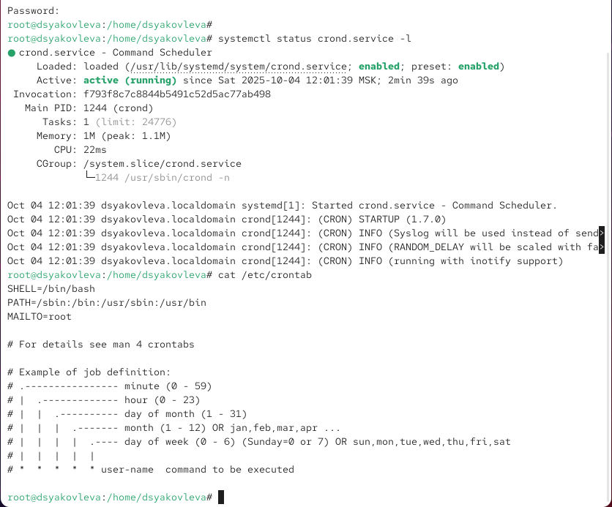

Рис. 1: Содержимое файла /etc/crontab

Открываю файл расписания для пользователя root с помощью команды crontab -e и добавляю задание, которое записывает сообщение в системный журнал каждую минуту.  
Эта запись означает, что команда выполняется каждую минуту.  
Поля расписания интерпретируются следующим образом:  
- */1 — каждая минута,  
- * — каждый час,  
- * — каждый день месяца,  
- * — каждый месяц,  
- * — каждый день недели.

Выполняемая команда logger записывает сообщение в системный журнал (см. рис. fig. 2).

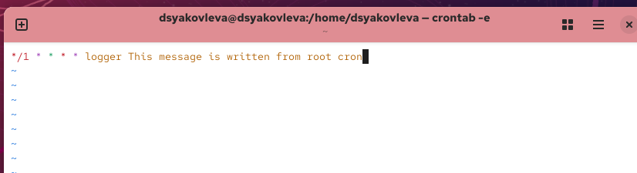

Рис. 2: Редактирование crontab для root

После сохранения проверяю текущее расписание (crontab -l) и убеждаюсь, что задание добавлено.  
Через несколько минут просматриваю журнал /var/log/messages и вижу записи, создаваемые cron (см. рис. fig. 3).

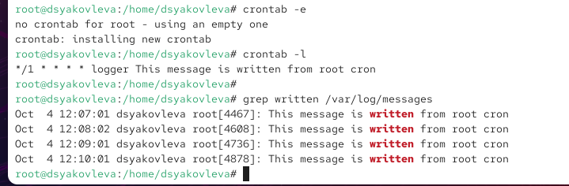

Рис. 3: Сообщения из системного журнала, созданные cron

Изменяю расписание задания, чтобы сообщение записывалось в начале каждого часа по будням.  
Теперь команда выполняется в 00 минут каждого часа с понедельника по пятницу.

Создаю сценарий eachhour в каталоге /etc/cron.hourly (см. рис. fig. 4).  
В сценарии реализована запись сообщения в системный журнал с указанием текущей даты и времени.  
После этого делаю сценарий исполняемым.

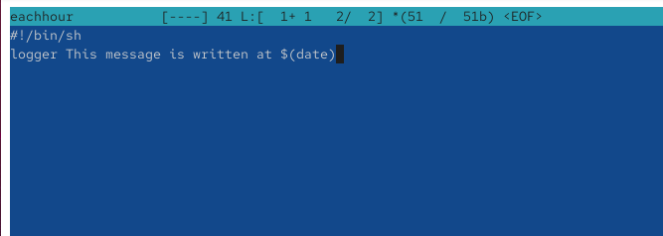

Рис. 4: Создание и редактирование сценария eachhour

Затем создаю файл /etc/cron.d/eachhour с расписанием, по которому команда logger будет выполняться каждый час в 11 минут от имени пользователя root.  
Это позволяет запускать задание централизованно через системный каталог cron.d (см. рис. fig. 5).

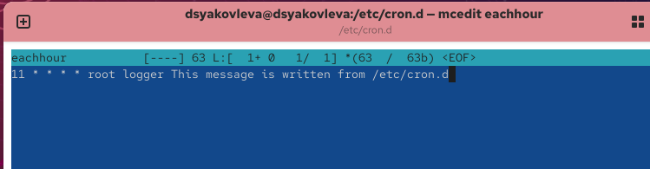

Рис. 5: Создание задания в /etc/cron.d

Проверяю журнал /var/log/messages, чтобы убедиться, что задания выполняются согласно расписанию.  
Сообщения подтверждают успешное выполнение команд cron (см. рис. fig. 6).

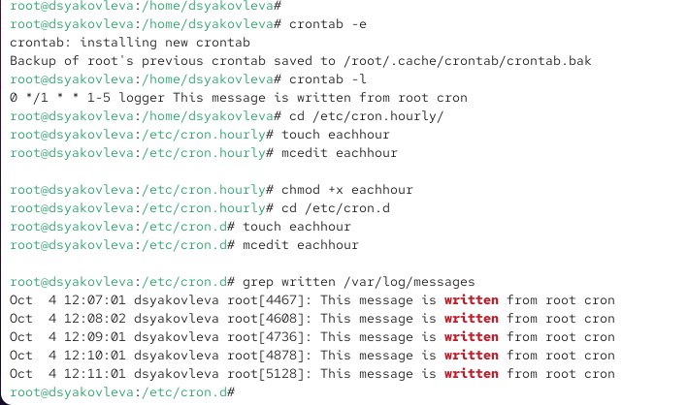

Рис. 6: Работа заданий

## 2.2 Планирование заданий с помощью at

Запускаю терминал и получаю права администратора командой su -.

Проверяю состояние службы отложенного выполнения заданий atd с помощью команды systemctl status atd.  
Служба активна и работает (см. рис. fig. 7).

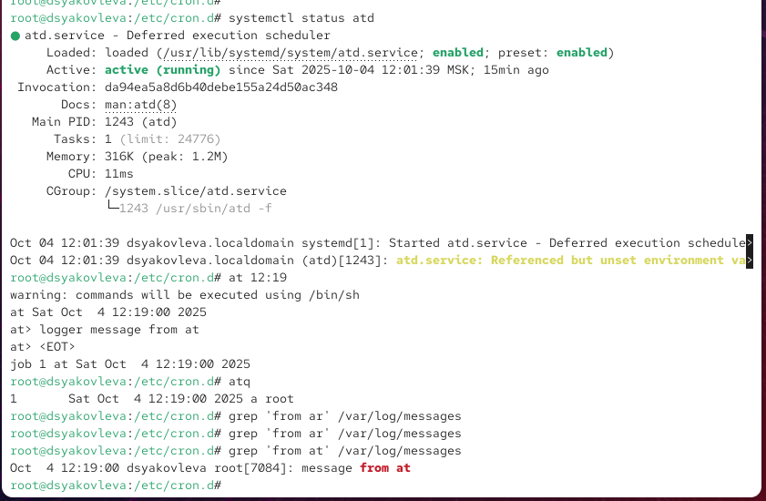

Рис. 7: Планирование заданий с помощью at

Для планирования выполнения команды в определённое время использую утилиту at.  
Задаю выполнение команды logger message from at в заданный момент времени (в примере — в 12:19).  
После ввода команды at 12:19 открывается интерактивная оболочка, в которой указываю команду logger message from at, затем завершаю ввод комбинацией клавиш **Ctrl + D**.  
Появляется подтверждение создания задания с его номером (см. рис. fig. 7).

Проверяю список запланированных заданий с помощью команды atq — задание отображается в очереди.  
После наступления указанного времени проверяю системный журнал /var/log/messages при помощи команды grep 'from at' /var/log/messages.  
Вижу запись о выполнении команды, что подтверждает успешное выполнение задания, запланированного через at (см. рис. fig. 7).

# 3 Контрольные вопросы

1. **Как настроить задание cron, чтобы оно выполнялось раз в 2 недели?**  
   В cron отсутствует прямой параметр “раз в 2 недели”, но можно использовать комбинацию дней недели и месяца, например:  
   0 0 */14 * * команда  
   — запуск каждые 14 дней в полночь.  
   Альтернативно можно добавить проверку даты в скрипте и запускать его раз в 2 недели при помощи cron.weekly.
2. **Как настроить задание cron, чтобы оно выполнялось 1-го и 15-го числа каждого месяца в 2 часа ночи?**  
   0 2 1,15 * * команда  
   — запуск в 2:00 ночи, 1-го и 15-го числа каждого месяца.
3. **Как настроить задание cron, чтобы оно выполнялось каждые 2 минуты каждый день?**  
   */2 * * * * команда  
   — выполнение каждые 2 минуты, ежедневно.
4. **Как настроить задание cron, чтобы оно выполнялось 19 сентября ежегодно?**  
   0 0 19 9 * команда  
   — запуск 19 сентября каждого года в полночь.
5. **Как настроить задание cron, чтобы оно выполнялось каждый четверг сентября ежегодно?**  
   0 0 * 9 4 команда  
   — выполнение в полночь каждого четверга (день недели 4) в сентябре (месяц 9).
6. **Какая команда позволяет вам назначить задание cron для пользователя alice? Приведите подтверждающий пример.**  
   Команда: crontab -u alice -e  
   Пример:  
   sudo crontab -u alice -e — откроет расписание пользователя *alice* для редактирования.
7. **Как указать, что пользователю bob никогда не разрешено назначать задания через cron? Приведите подтверждающий пример.**  
   Добавить имя пользователя в файл /etc/cron.deny: echo "bob" >> /etc/cron.deny

После этого пользователь *bob* не сможет использовать crontab.

1. **Вам нужно убедиться, что задание выполняется каждый день, даже если сервер во время выполнения временно недоступен. Как это сделать?**  
   Использовать anacron, который гарантирует выполнение пропущенных заданий после включения системы.  
   Конфигурационные файлы: /etc/anacrontab.
2. **Какая команда позволяет узнать, запланированы ли какие-либо задания на выполнение планировщиком atd?**  
   Команда: atq  
   — показывает очередь заданий at, ожидающих выполнения.

# 4 Заключение

В ходе лабораторной работы были изучены принципы планирования заданий в Linux с использованием планировщиков cron и at.  
Были освоены способы создания, редактирования и проверки расписаний для периодических и однократных задач,  
а также работа с системными каталогами /etc/cron.* и файлами /etc/crontab и /etc/cron.d.  
Получены практические навыки настройки интервалов выполнения, ограничения доступа пользователей и проверки выполнения заданий через системные журналы.